OŠ “Vukomerec”, Zagreb

Utjecaj vlažnosti tla na klijanje i razvoj pšenice

Učenici osnovne škole „Vukomerec“
Mentori: Valentina Ćukušić
Amalija Kijuk
Ana Mazalin
Ivana Pavlinušić Kurspahić
Dragan Vlajinić

Zagreb, 2018.
UVOD
Pšenica (lat. Triticum) je rod jednogodišnjih biljaka iz porodice trava (lat. Poaceae). Vrsta je žitarice koja potječe sa područja Bliskog istoka, a danas se uzgaja u cijelom svijetu.
Morfološki opis biljke:
Korijen je pšenice žiličast, a sastoji se od primarnog i sekundarnog korijenovog sustava. Uloga korijena je učvršćivanje sjemenke u tlu te upijanje hranjivih tvari i vode iz tla. Stabljika je uspravna i šuplja, sa naizmjeničnim listovima, a naraste obično do 1 m visine. Na njenom vrhu nalazi se gusti klas s više klasića. Plod je zrno.
Faze rasta su klijanje, nicanje, busanje, vlatanje, klasanje, cvatnja i oplodnja, nalijevanje zrna te zrioba.
Ekološki uvjeti za rast i razvoj biljke:
Temperatura
Pšenica je kultura kontinentalne klime. Najpovoljnija temperatura za njezino klijanje i nicanje jest 14 - 20 °C i pri toj temperaturi pšenica niče za 5 - 7 dana. Pri nižim temperatura klijanje i nicanje je sporije.
Voda
Pšenica uspijeva na područjima s vrlo različitom količinom i rasporedom oborina. Najveći prinos i najbolja kakvoća postižu se u područjima s ukupnom količinom oborina od 650 - 750 l/m2, pravilno raspoređenih.
Optimalna vlažnost tla za pšenicu kreće se u prosjeku oko 70 - 80 %.
Nedostatak vlage u tlu, posebice za vrijeme njenog busanja, kada se završava formiranje klasića, odrazit će se smanjenjem ukupnog prinosa. Potreba za vodom povećana je u vrijeme nicanja.
Tlo
Pšenici najbolje odgovaraju duboka, umjereno vlažna tla bogata humusom i blago kisele reakcije (pH 6,5 - 7).

Rasprostranjenost pšenice u svijetu
Pšenica je najvažnija žitarica koja se proizvodi i prodaje u cijelome svijetu, u cilju proizvodnje kruha i drugih pekarskih proizvoda. Ova biljka iz porodice trava uzgaja se na najviše površina na Zemlji od bilo kojeg drugog usjeva i predstavlja glavni izvor ljudske prehrane.
Prema pronađenim zapisima i nalazima utvrđeno je kako je pšenica poznata više od 10 000 godina. Dobro se prilagođava klimi i tlu te postoje različite vrste pšenice. Postoje ozime i jare forme pa se uzgaja gotovo posvuda.
Ozime pšenice podnose umjerene zime pa se na sjevernoj polutki uzgajaju u južnom i središnjem dijelu umjerenog pojasa.
Jare se pšenice uzgajaju u sjevernim područjima, na većim nadmorskim visinama i u suhim kontinentalnim krajevima, zbog toga što imaju kratko vegetacijsko razdoblje i mnogo bolje podnose sušu od ozimih.
Klima
Najviše se uzgaja u krajevima s umjerenim temperaturama (sjeverni i južni umjereni pojas).
Pšenica je kultura kontinentalne klime. Najpovoljnija temperatura za njeno klijanje i nicanje je 14 do 20°C i pri njoj nikne za 5 do 7 dana. Pri nižim temperaturama klijanje i nicanje je sporije. Kada ima dva do tri lista, ako je dobro ukorijenjena i ishranjena može podnijeti i vrlo niske temperature posebno ako je pokrivena snježnim pokrivačem.
Tlo
Pšenici najbolje odgovaraju plodna, duboka i umjereno vlažna tla blage kisele reakcije. Ona postavlja velike zahtjeve prema tlu, glede plodnost i fizikalnih svojstava. Ako se uzmu u obzir različiti tipovi tla i njihova potencijalna plodnost onda se vidi da se u takva tla ubrajaju černozem (crnica), livadske crnice, plodne gajnjače i aluvijalna tla bez prisustva podzemne vode. Na ovakvim tlima moguće je dobiti relativno visok prinos i bez gnojenja. Druge grupe tla mogu biti prikladne za pšenicu samo pri unošenju većih količina gnojiva.
Hrvatska
Iako se proizvodi gotovo na prostoru cijele Hrvatske najveća količina pšenice proizvodi se u istočnoj Hrvatskoj, na prostoru Slavonije (Panonska nizina).
Tamo pronalazimo najplodniju vrstu tla, crnicu nataloženu na lesnim podlogama.
Pšenica se na ovom prostoru počela uzgajati krajem 19.st. i uzgaja se sve do danas.
Europa
Najveći proizvođači pšenice u Europskoj Uniji su Francuska, Njemačka, Velika Britanija i Poljska. Francuska s prosječnom proizvodnjom od 31%, Njemačka 20%, Velika Britanija 10%...
Azija
Zbog klimatskih pogodnosti i plodne crnice najveći uzgoj pšenice ima Rusija.
2016. godine Rusija je izvezla 33,7 tona žitarica od čega 25,1 tona pšenice.
Od ostalih azijskih država uzgoj pšenice je dominantan u Iraku, Maloj Aziji i Indiji.
Afrika
U Africi 14 zemalja uzgaja pšenicu, a vodeće po uzgoju su Etiopija i Republika Južna Afrika (klimatske pogodnosti). Unatoč tome uzgoj pšenice u Africi je prilično nerazvijen jer se nije prilagodila afričkim uvjetima no biolozi rade na proizvodnji nove sorte koja će biti otporna na afričku klimu i bolesti koje napadaju usjeve tog podneblja.
Nedostatak ove žitarice u Africi jedan je od glavnih uročnika gladi ovog kontinenta.
Sjeverna Amerika
Uzgoj pšenice u Americi počeo je nakon Kolumbovog otkrića Amerike.
Na ovom kontinentu pšenica uspijeva u područjima s vrlo različitom količinom i rasporedom padalina. Glavna proizvodnja pšenice odvija se u području umjerene klime ravnica SAD-a i Kanade (prerije). Na nepreglednim njivama središnjih ravnica od Apalača do Stjenjaka najbolje i najviše uspijevaju kukuruz i pšenica (jugoistočni dio SAD-a ) pa se to područje naziva ŽITNI POJAS.
Na tom djelu prevladava crnica koja se ubraja u najplodnija tla.
Južna Amerika
Iz Europe u Južnu Ameriku pšenica je prenesena 1529. Najveća rasprostranjenost žitarica pa tako i pšenice je na prostoru Argentine (pampe).
Najveći uzgajivači pšenice u Južnoj Americi su Argentina, Čile, Peru i Bolivija.
Vrste pšenice koje su ovdje najzastupljenije su: Triticum, Amaranth i Quinoa..
Australija
Australija je unatoč klimi i reljefnim obilježjima među pet država najvećeg izvoza pšenice. Za sve potrebe ratarske proizvodnje koristi se svega 2% ukupne površine kontinenta. Ipak ratarska proizvodnja daje velike tržišne viškove.
Svake godine postotak pšenice raste za 1%.
Područja s najvećom proizvodnjom su: Zapadna Australija, Queensland, Victoria, Južna Australija i Novi Južni Wales. Zapadna Australija proizvodi 50% od ukupne proizvodnje.
CILJ
Cilj projekta je bio potaknuti istraživačku nastavu uz primjenu IKT-a kroz nastavu prirode, biologije, geografije, fizike i informatike, uključujući učenike od 5. do 8.razreda.
U istraživanju su učenici 5.razreda posijali pšenicu u dvije posude. Jednu posudu su učenici sami zalijevali, dok je u drugoj posudi zalijevanje bilo regulirano micro: bitom koji je mjerio vlažnost tla u toj posudi.
Cilj ovog projekta je bio uočiti utječu li zadani parametri na klijanje i rast biljke, te u kojoj mjeri oni ovise o ljudskom faktoru, odnosnom zalijevanju našom vlastitom procjenom.
Hipoteze:
1. Hoće li pšenica u obje posude proklijati?
2. Koja će pšenica ranije proklijati – ona zalijevana našom vlastitom procjenom ili ona zalijevana micro bitom? Kakav će biti njihov rast?
3. Koja će količina vode biti potrebna za zalijevanje pšenice (u svakoj posudi)?

MATERIJALI I METODE
Materijali:
- sjeme pšenice
- zemlja (vrtna zemlja sa dodatkom humusa i komposta)
- 2 posude za sadnju
- menzura za vodu za zalijevanje
- termometar, higrometar
- micro bit
Metode:
- sijanje pšenice (učenici 5.razreda)
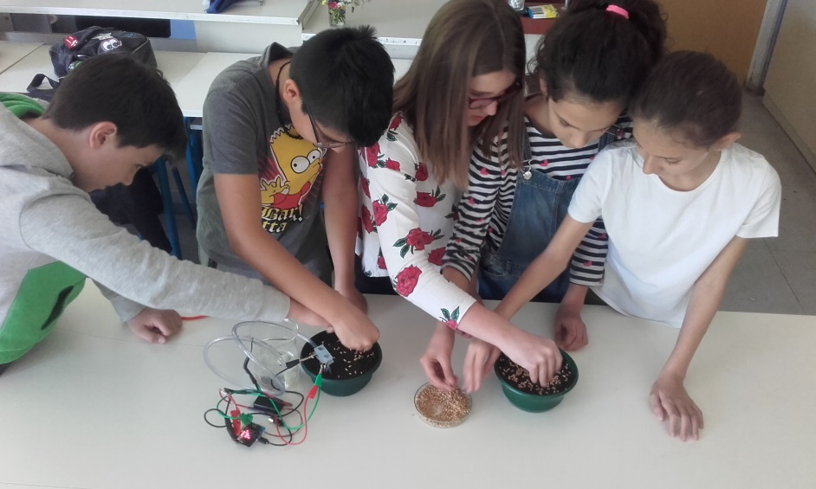
- programiranje micro bita: vlažnost tla 70 % (učenici 6.razreda)
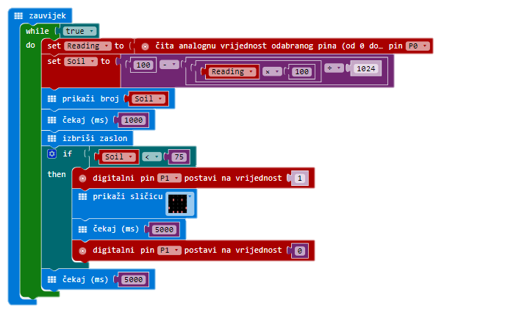
- praćenje klijanja, rasta i razvoja biljaka (učenici 5.razreda)
- mjerenje temperature zraka i tla, vlage u zraku, količine vode za zalijevanje (učenici 7.razreda)
- prikupljanje podataka (učenici 8.razreda)
- obrada podataka (učenici 7.razreda)
REZULTATI - uštede vode zalijevanjem pomoću micro-bita
RUČNO ZALIJEVANJE | MICRO – BIT
- Posuda valjkastog oblika, promjera 15cm  - Vrijeme: 10 dana  - Potrošnja vode: 0,2 L | - Posuda valjkastog oblika, promjera 15cm  - Vrijeme: 10 dana  - Potrošnja vode: 0,13 L
- Površina od 1ha  - Vrijeme: 10 dana  - Potrošnja vode: 113 177 L | - Površina od 1ha  - Vrijeme: 10 dana  - Potrošnja vode: 73 565 L
 | - Ušteda vode: 39 612 L (≈35%)

Graf 1. Količina vode potrošena za zalijevanje
RASPRAVA UMJESTO ZAKLJUČKA
Naši rezultati pokazuju kako je pšenica isklijala i izrasla u obje posude – u onoj koju su učenici sami zalijevali i u onoj koja je zalijevana micro bitom.
Na grafičkom prikazu (graf. 1.) vidljiv je veći utrošak vode prilikom našeg zalijevanja (200 ml ) u odnosu na zalijevanje microbitom (130 ml).
Slika prikazuje područje rasta pšenice u obje posude, gdje uočavamo ravnomjernu rasprostranjenost i podjednak rast svih biljaka u posudi koju smo sami zalijevali. U posudi koja je zalijevana micro bitom, biljka je najprije isklijala u uskom području samog zalijevanja iz cjevčice, dok je ostatak pšenice tek kasnije proklijalo (2 – 3 dana kasnije), što je uočljivo i prilikom njenog kasnijeg rasta (u sredini, u području zalijevanja pšenica je viša u odnosu na ostatak).
